1. PROGRAM ARAMA EKRANI

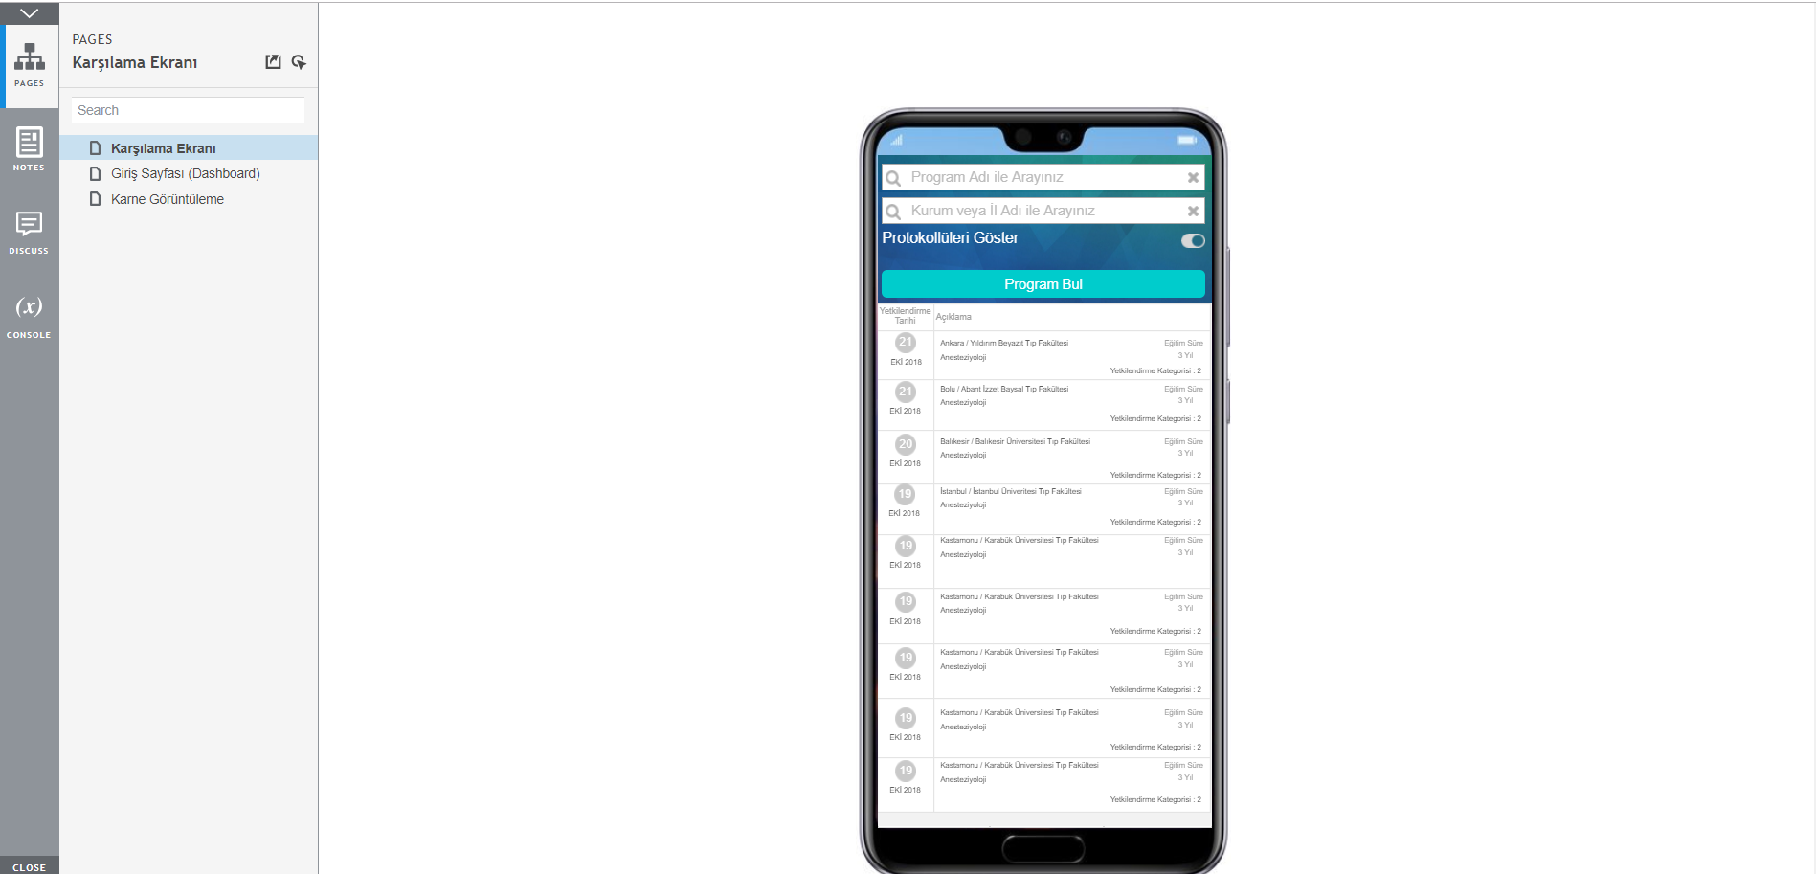

1. DUYURU DETAY EKRANI

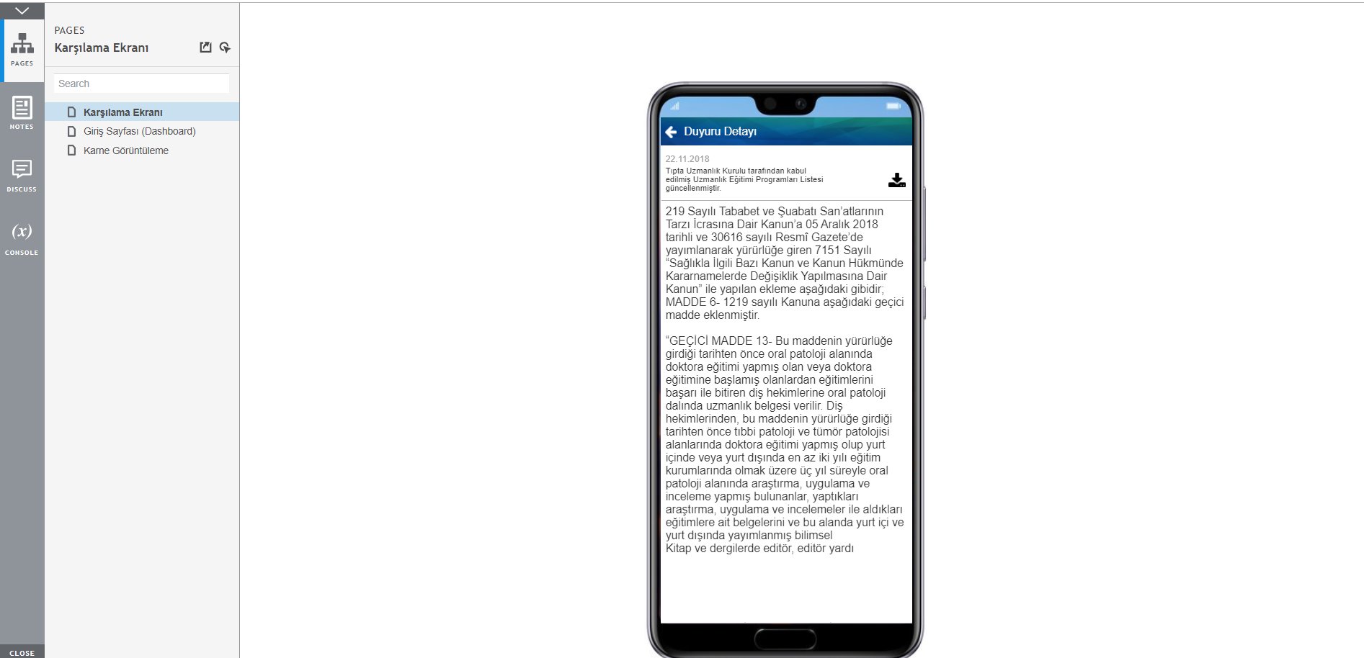

1. MÜFREDAT ARAMA EKRANI

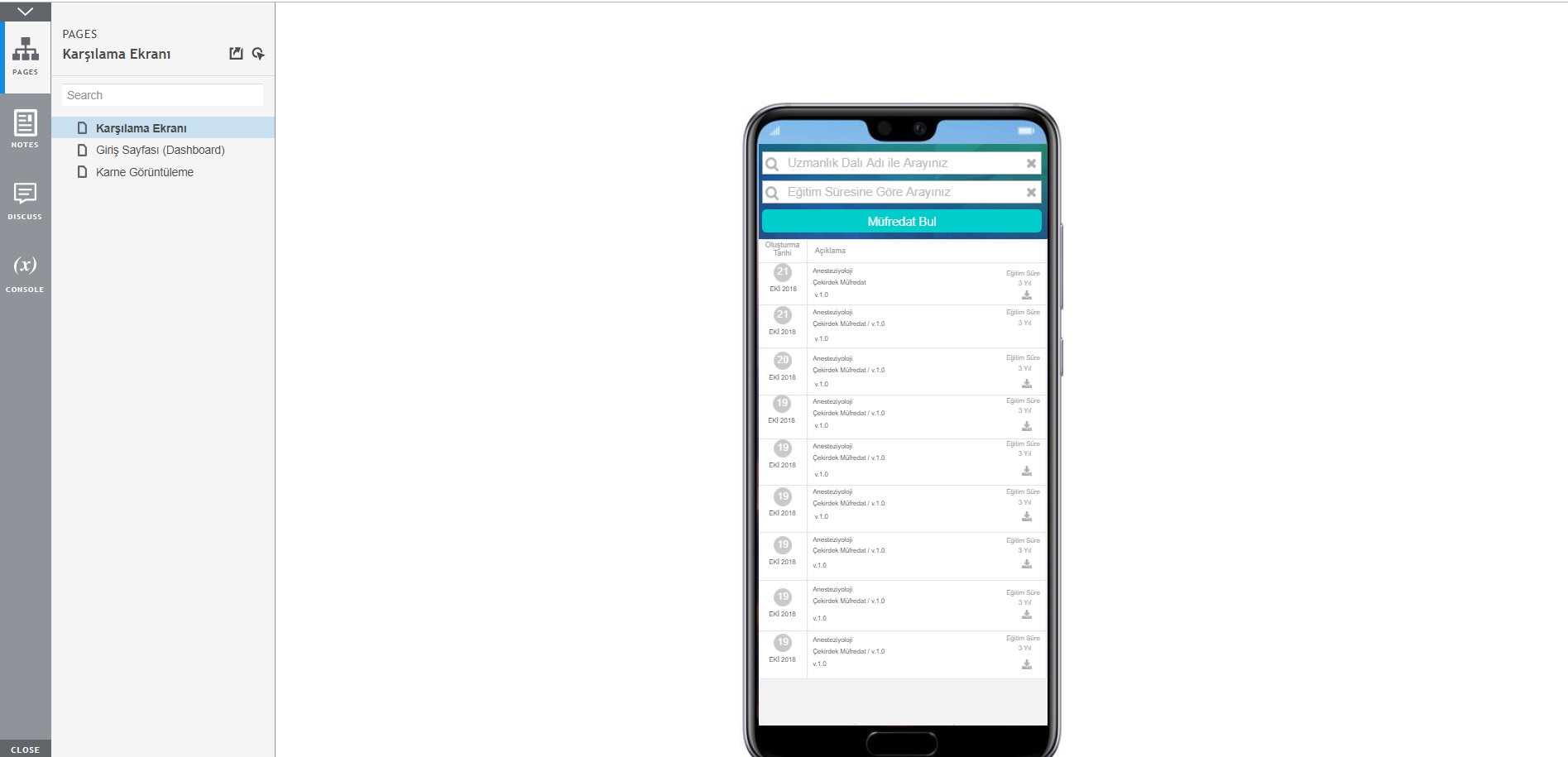

1. DOKÜMANLAR DETAY EKRANI

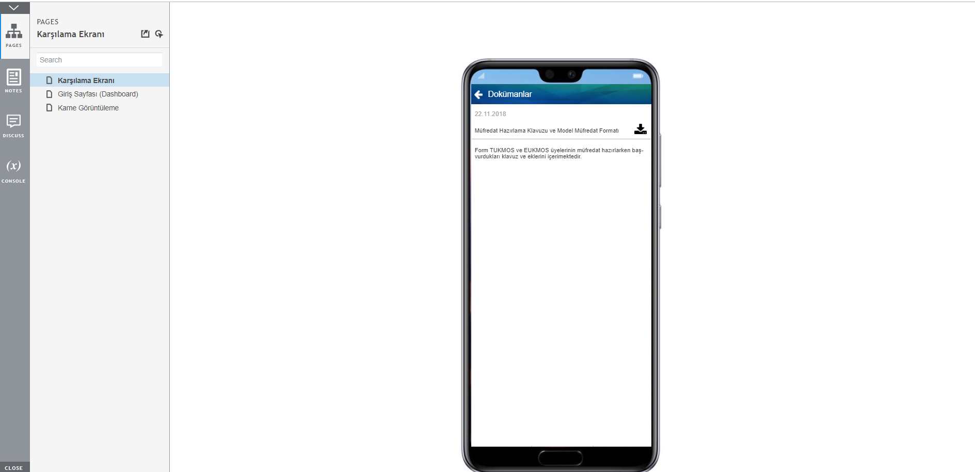

1. KARARLAR DETAY EKRANI

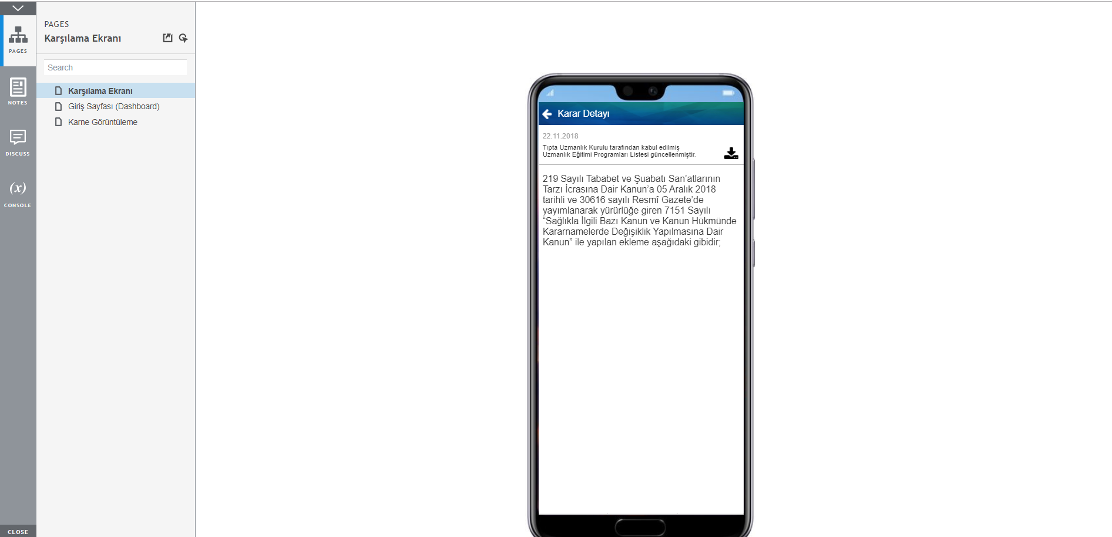

1. İLETİŞİM SAYFASI

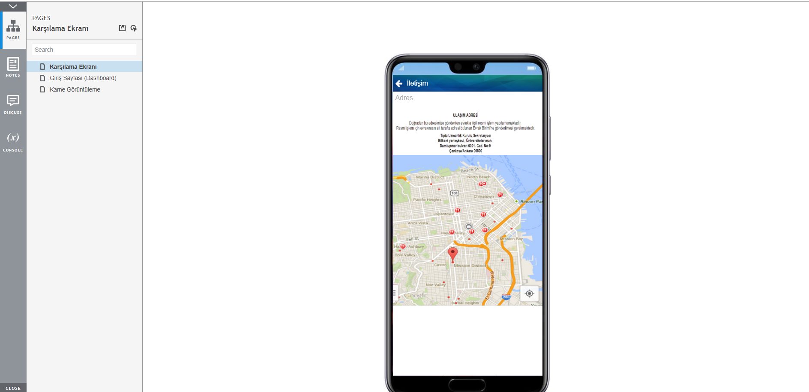

1. BİLDİRİM GÖRÜNTÜLEME EKRANI

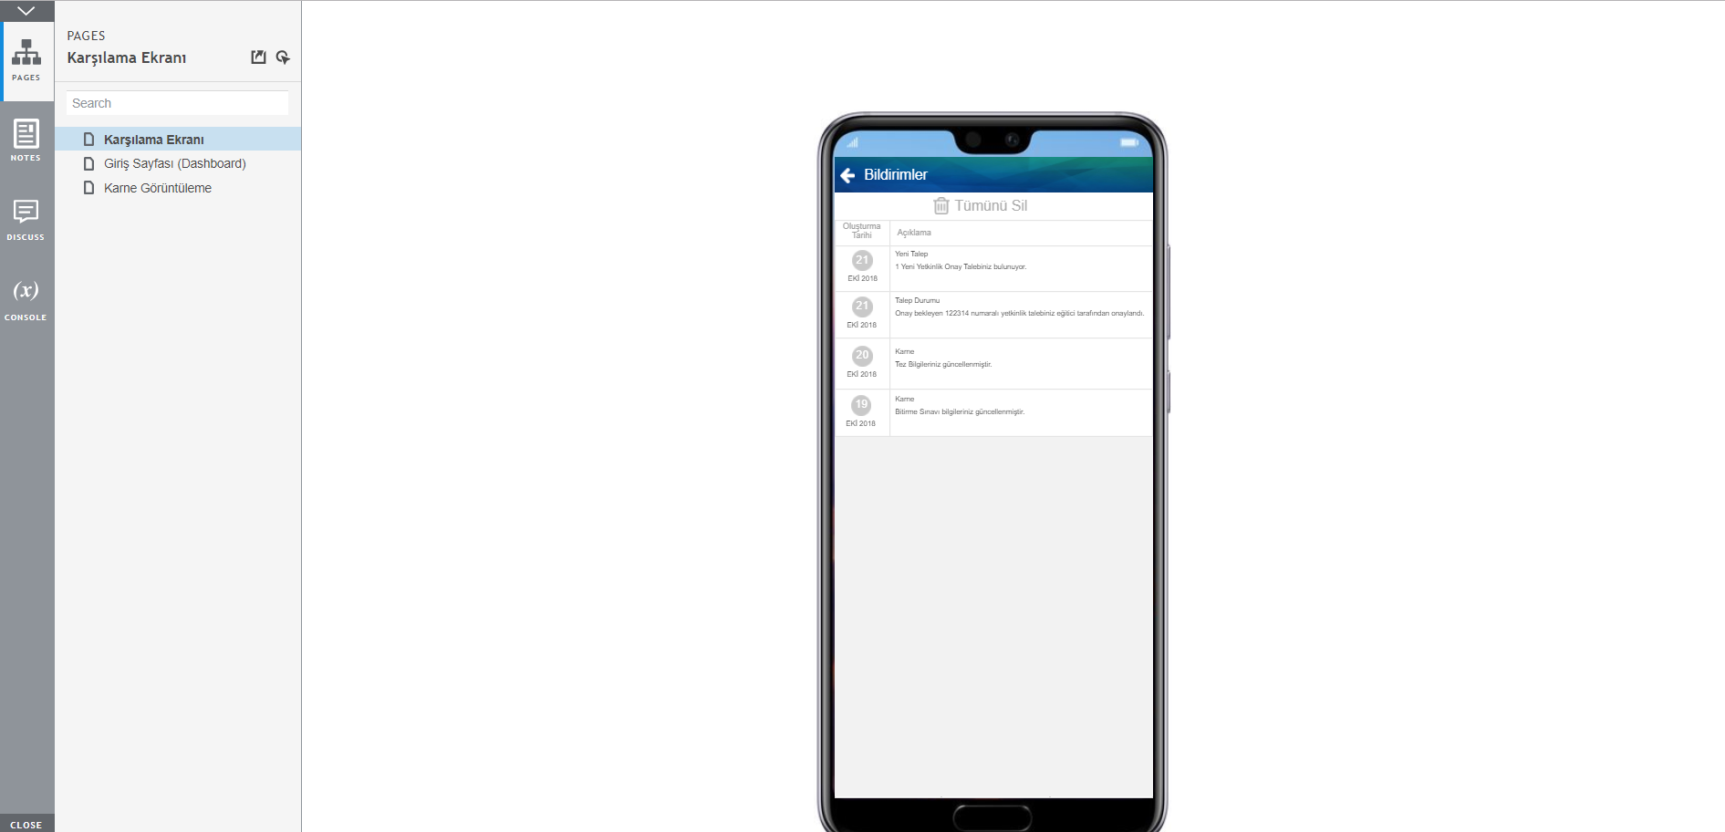

1. LOGİN EKRANI (KULLANICI ADI ve PAROLA)

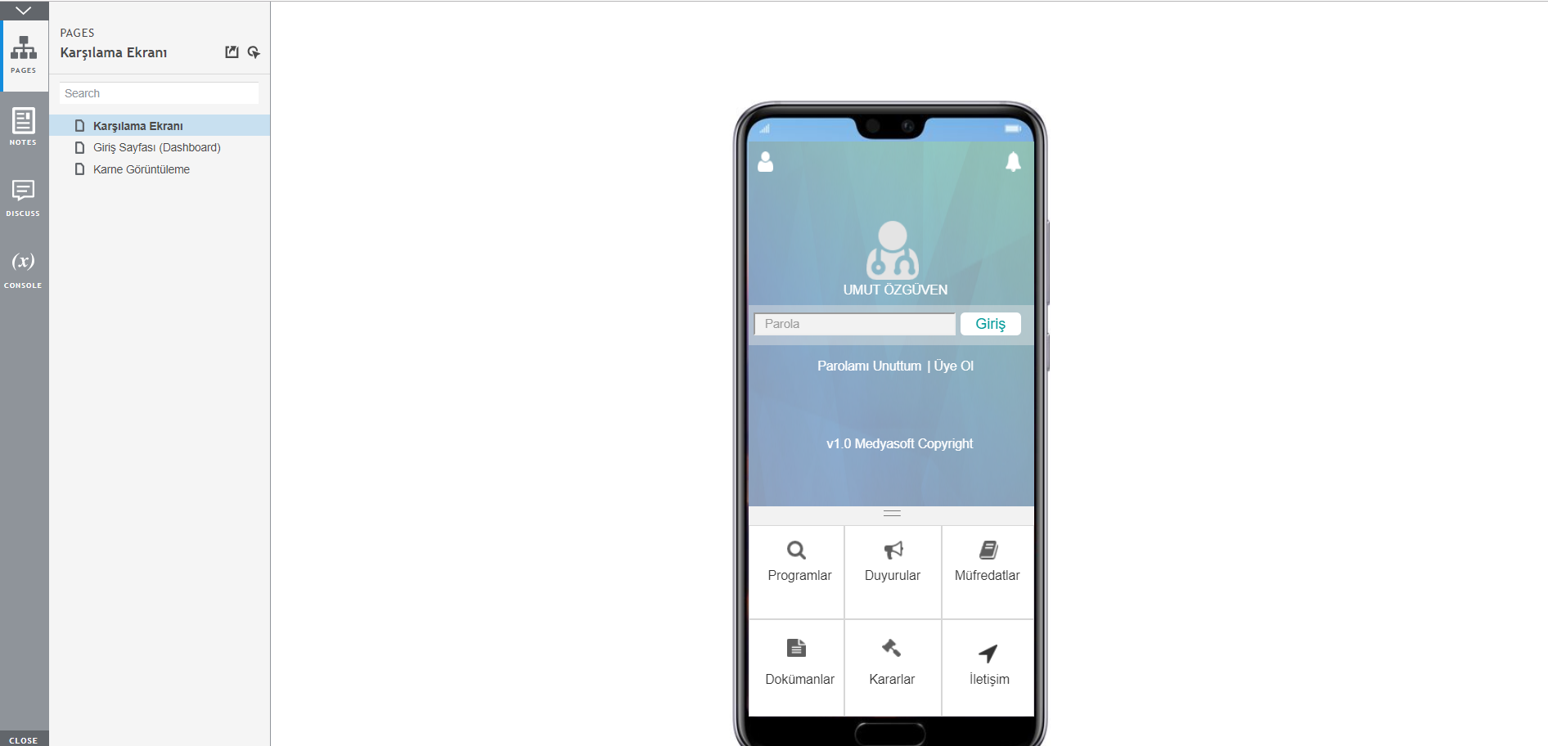

1. DASHBOARD EKRANI

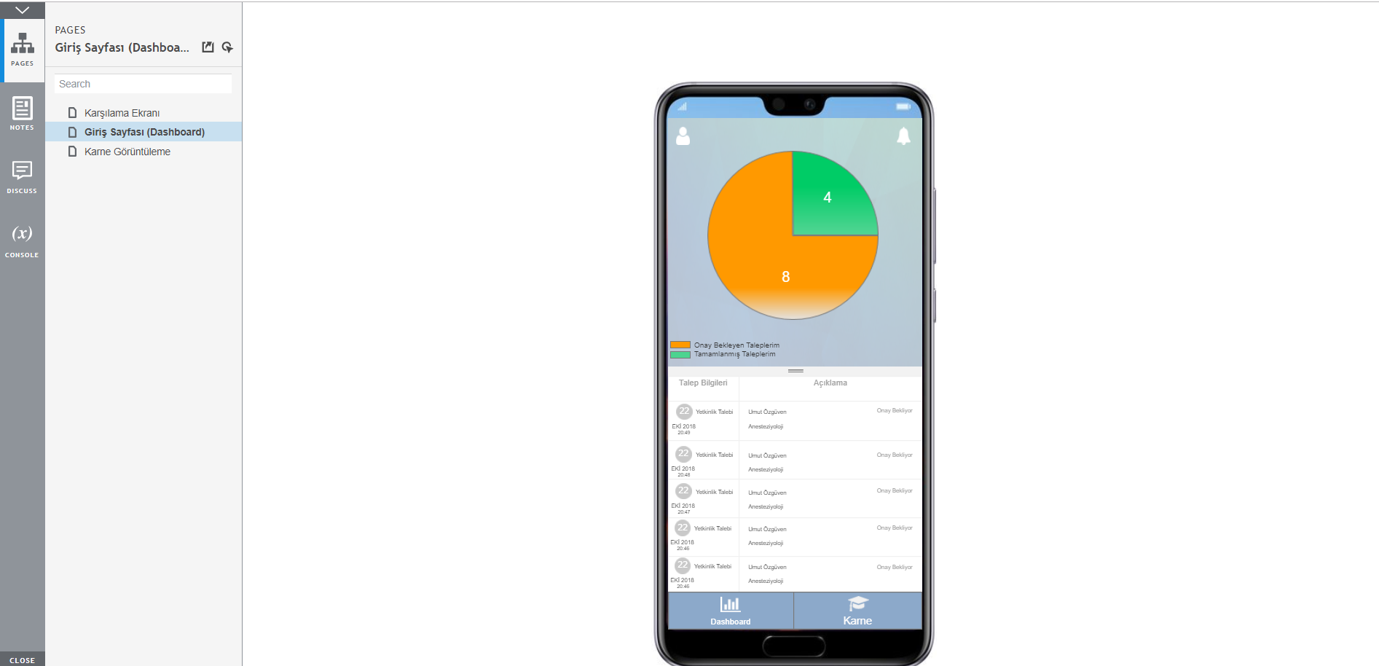

1. ONAY BEKLEYEN TALEPLER DETAY EKRANI

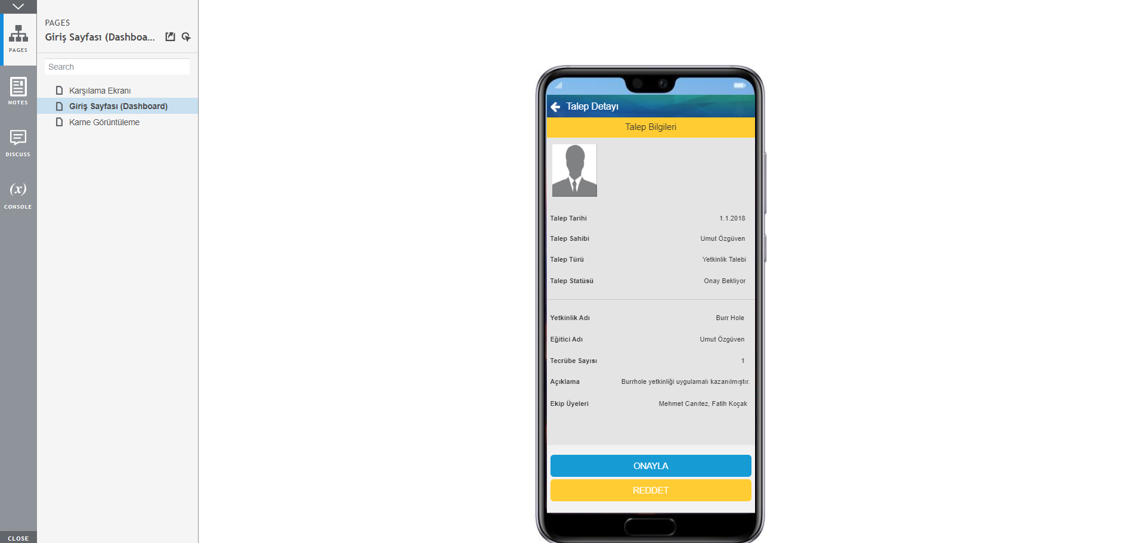

1. TAMAMLANMIŞ TALEPLER DETAY EKRANI

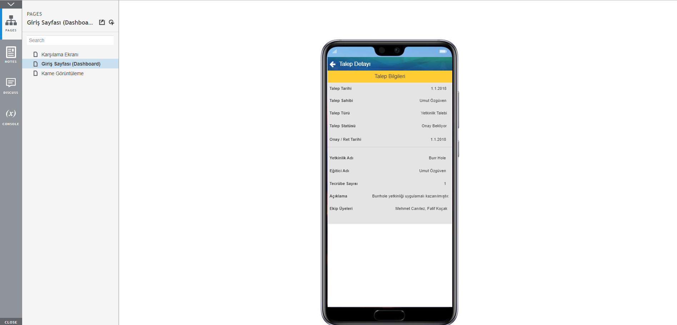

1. NAKİL TALEP FORM EKRANI

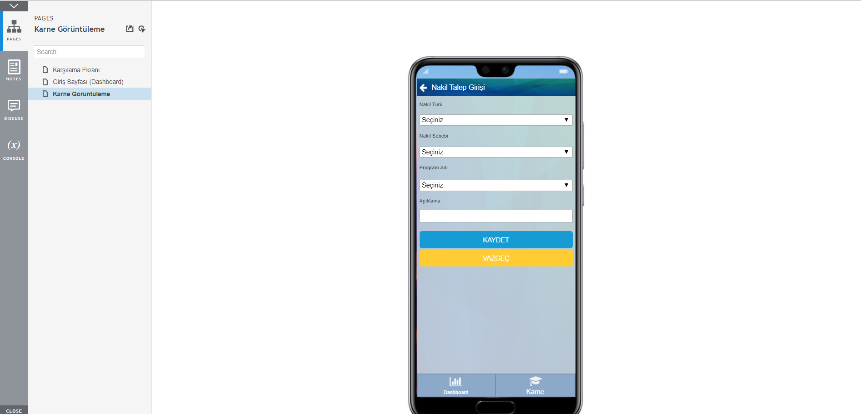

1. YETKİNLİK LİSTELEME EKRANI

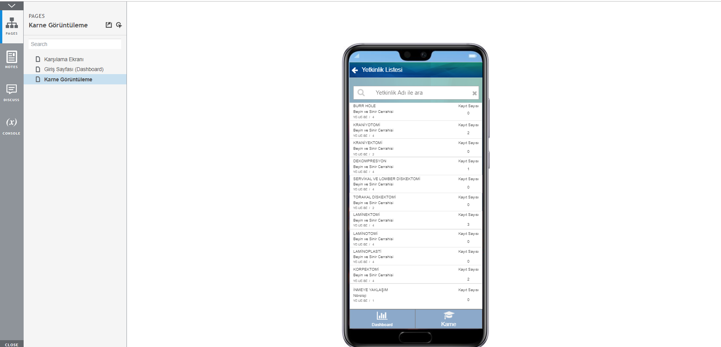

1. YETKİNLİK TALEP FORM EKRANI

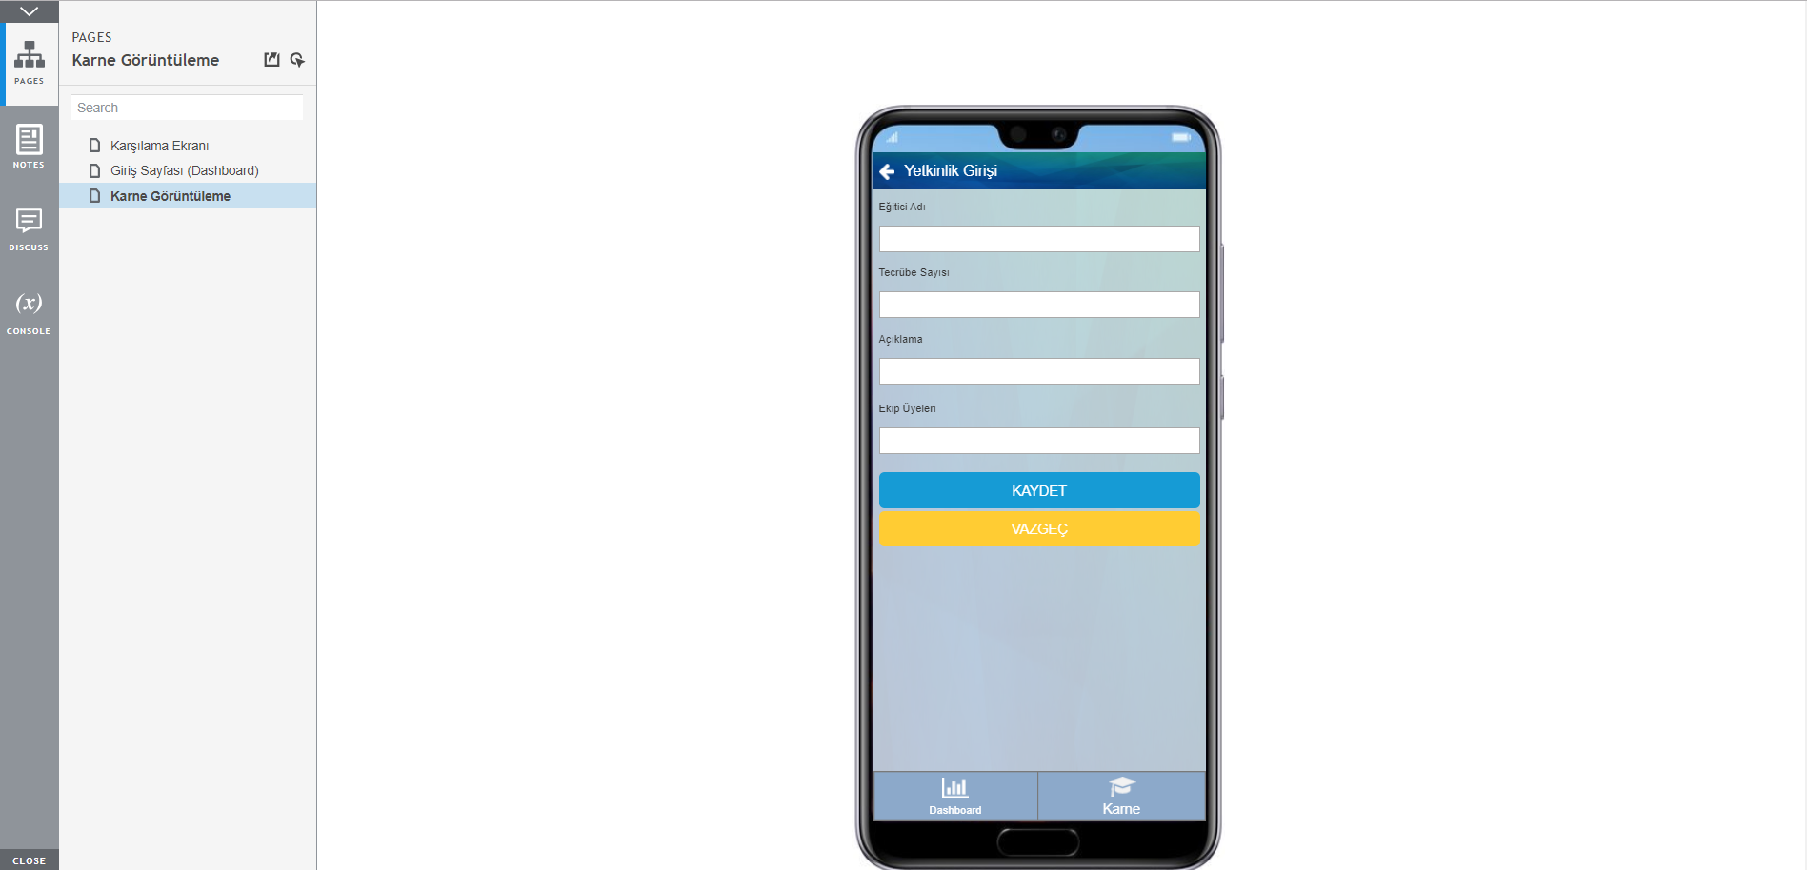

1. YENİ ÜYELİK TALEP EKRANI (BU EKRAN WEB UYGULAMASI RESPONSİVE OLURSA ÜZERİNDEN KULLANILABİLİR )

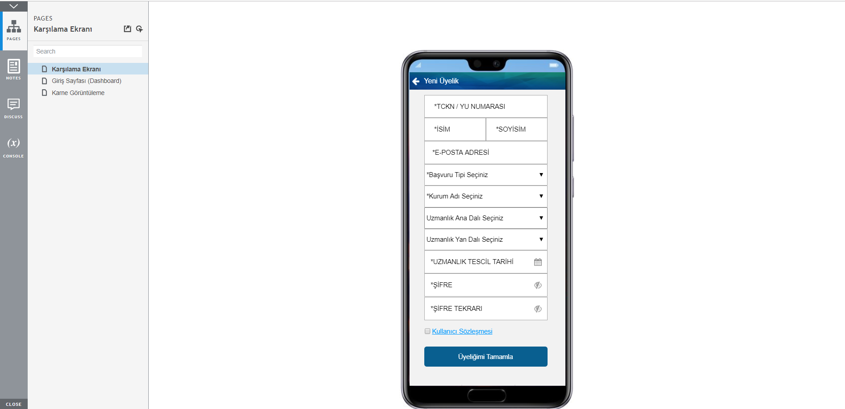

1. KULLANICI PROFİL BİLGİLERİ EKRANI

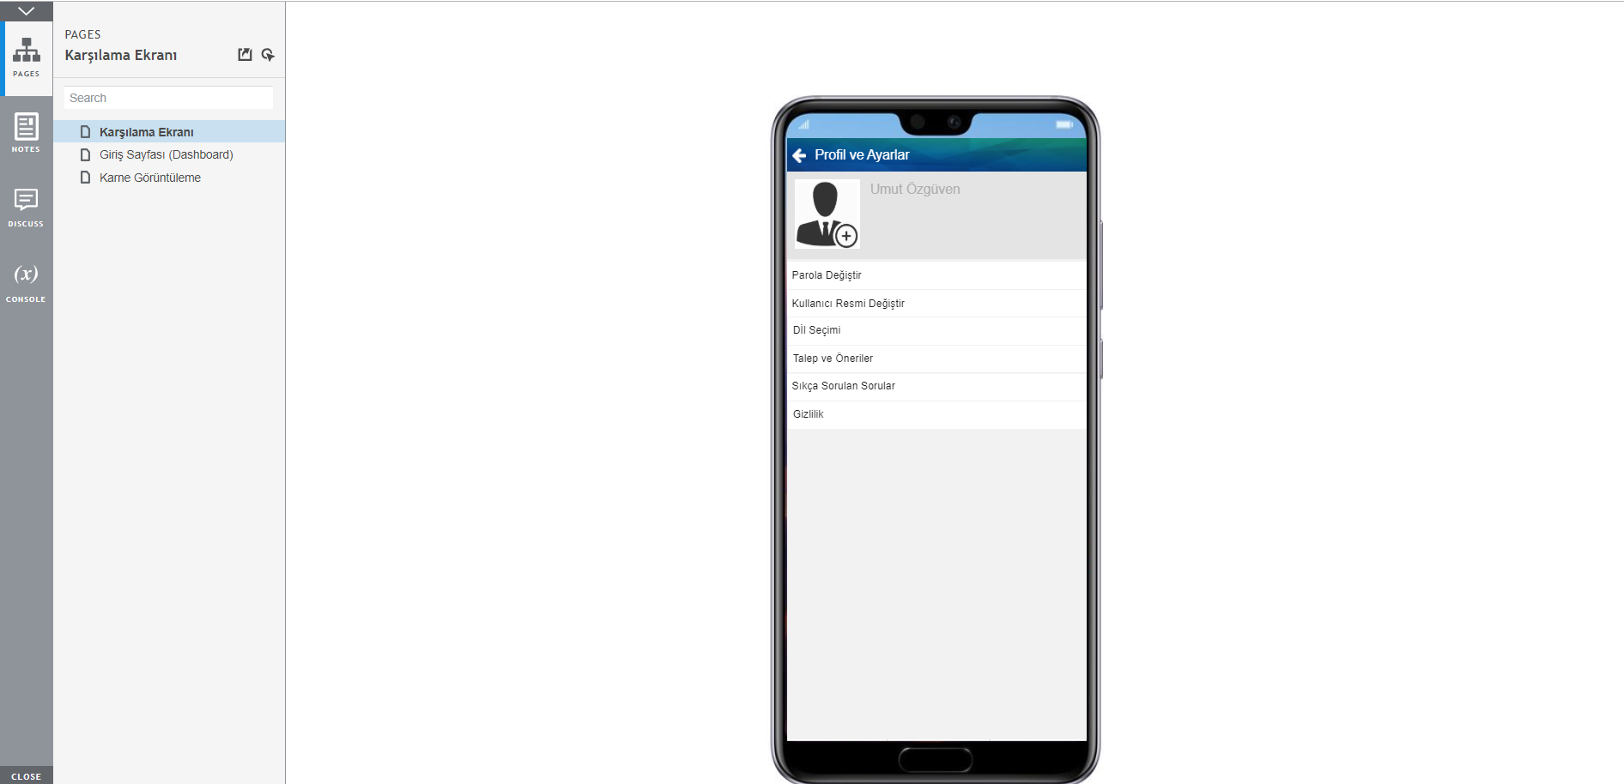

1. PROFİL RESMİ YÜKLEME GÜNCELLEME EKRANI

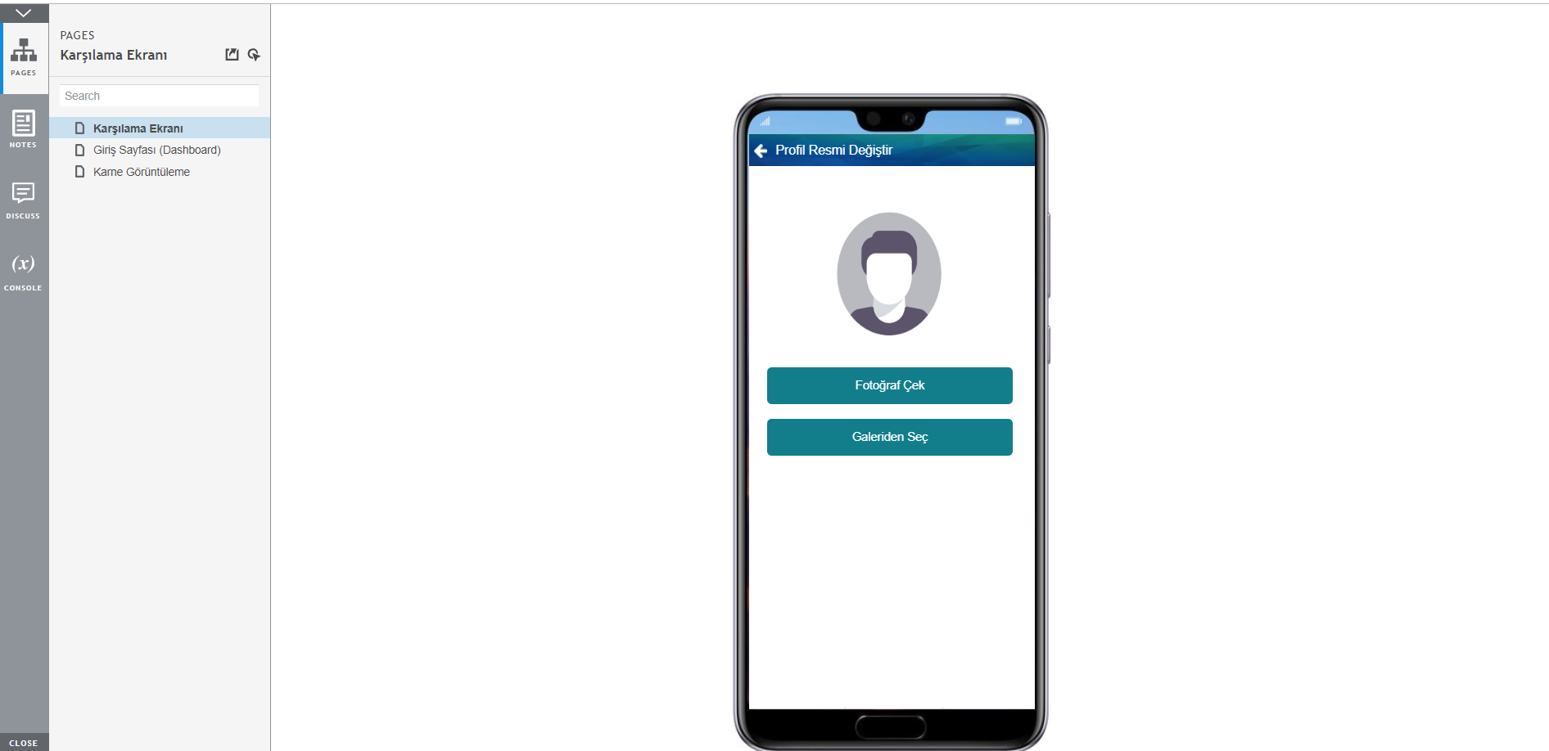

1. TALEP ÖNERİ FORM EKRANI

